Dragkamp

Koncept
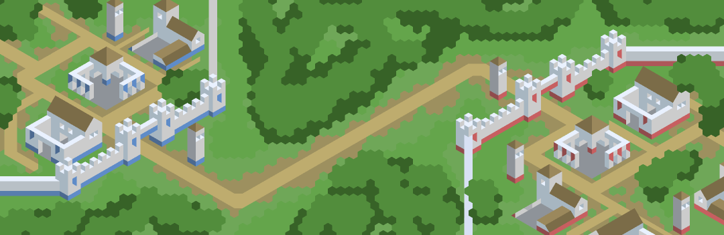

Mål
Målet med spelet är att via militära enheter och andra medel, reducera motståndarens by till 0 “liv” samtidigt som du hindrar motståndaren att göra detsamma mot dig.

Medel
Varje spelare tilldelas en egen by, I byn finns det fem permanenta/uppgraderbara byggnader; Stadskärna, Gruva, Mur, Försvarstorn, Utkikstorn. Föruttom dessa byggnader så finns det fem bitar land I byn där spelaren kan välja bygga vilka av de nio valbara byggnader som hen vill.

Inspiration
- Age of Empires II
- Age of War
- Kingdom Rush

Byggnader

Statiska Byggnader
- Stadskärna
  - Producerar Bybor (Bybor ökar produktionen av guld)
  - steg 1, 2, 3 (ökar populationsstorleken. Populationsgräns för bybor och militär är separata)
- Gruva
  - Genererar en summa guld I jämna intervall. Slumpad mängd guld mellan x – y varje gång.
  - Steg 1, 2, 3 (ökar hastigheten mellan guldinkassningen)
- Mur
  - Minskar skadan av fientliga attacker mot din by
  - steg 1, 2, 3 (ökar murens styrka)
- Försvarstorn
  - Attackerar automatiskt fientliga enheter som närmar sig byn
  - steg 1, 2, 3 (ökar tornets attackstyrka och ökar hastigheten)
- Utkikstorn
  - Gördet möjligt att se vad som försigår bortom byns gräns och dina enheters position.
  - Steg 1, 2, 3 (ger mer insyn av världen)

Dynamiska Byggnader
- Barrack
  - Producerar fäktare
- Pilbågsbana
  - Producerar Bågskyttar
- Stall
  - Producerar Ryttare
- Verkstad
  - Producerar Krigsmaskiner
- Smedja
  - + Def
  - + Atk
  - + Speed
- Universitet
  - + Unit Productionspeed
  - - Unit Productioncost
  - Enable Workshop
  - Enable Trebuchet
- Marknad
  - + Economy
  - Espionage (ger en ögnblicksbild av motståndarens nuvarande guld och enheter)
  - Sword for hire (producera specialist enhet för engångskostnad)
- Kyrka
  - Ger betydande boost I slumpmässig stat för antingen byn eller enheter (boosten förblir odefinierad även efter bygge)
- Trebuchet
  - Attackerar motståndarens by

Samtliga byggnader går att uppgradera I tre steg, effekten varierar beroende på byggnad. Ex; (Barrack steg 1 – 3)
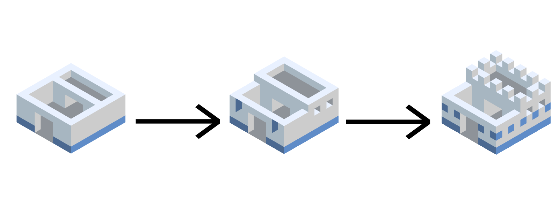

Militära enheter

EnhetsTyper
Militära enheter finns I fyra varianter:
- Fäktare
  - Stark mot Ryttare, Svag mot Bågskytt
    - Hastighet: Medel, Styrka: Medel
- Bågskytt
  - Stark mot Fäktare, Svag mot Ryttare
    - Hastighet: Långsam, Styrka: Låg
- Ryttare
  - Stark mot Bågskytt, Svag mot Fäktare
    - Hastighet: Snabb, Styrka: Stark
- Krigsmaskin
  - Stark mot Byggnader, ingen svaghet
    - Hastighet: Långsam, Styrka: Mycket Stark

Producera Enheter
Militära enheter kan skapas genom att bygga dess byggnad och sedan manuellt eller automatiskt producera enheterna.
- Manuellt: Du interagerar manuellt med byggnaden och trycker på knappen för att skapa ny enhet, för att skapa en ny enhet.
- Automatiskt: Byggnaden skapar automatiskt nya enheter om möjligt, baserat på population och ekonomi.

Hantera Enheter
När en ny enhet skapas kan den antingen:
- Stanna kvar I byn (max antal: ?)
- Skickas direkt mot motståndarens by
samtliga enheter kan följa tre formationer (strategin påverkar samtliga aktiva enheter):
- Offensiv (om möjligt ignorerar fientliga enheter 1:1)
- Defensiv/Standard (Attackerar alla fientliga enheter 3:1)
- Statisk (statisk placering efter valfri punkt på kartan, attackerar fortfarande passerande fientliga enheter 3:1) Statisk strategi är sårbart mot bågskyttar och krigsmaskiner
Från byn kan du återkalla samtliga aktiva enheter tillbaka till byn, kommer att ha en cooldown effekt på x tid.

Potentiella utökningar
- Byggnadskombos
  - om en spelare byggt en kombination av vissa byggnader så ges en bonus av något slag
- Spellbook
  - en spelare är tilldelad ett antal kraftiga egenskaper med cooldown
- King of the hill Outposts (insyn/försvarstorn)
  - på nivån finns förutbestämda punkter, om en spelare håller området tillräckligt länge kan en outpost/försvarstorn komma I ägo av denna spelare.
- Speltyp där spelarna innan spelet börjar fått välja två färdigbyggda dynamiska byggnader I sin stad

